*Учителям начальных классов на заметку!*

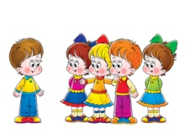

*Автор:*

*учитель-логопед*

*МБОУ г. Мурманска СОШ №38*

*Кравцова Галина Васильевна*

**С**вязная речь представляет собой развёрнутое, законченное, композиционно и грамматически оформленное, смысловое и эмоциональное высказывание, состоящее из ряда логически связанных предложений.

Важнейший элемент развития и совершенствования связной речи – **работа над предложением.** Одна из центральных задач учителя-логопеда, учителя начальных классов заключается в том, чтобы научить детей сознательно конструировать предложения и правильно употреблять их в связной (контекстной) речи. Без этого дети не смогут передавать содержание прочитанного, писать предложения, сочинять, рассказывать о виденном и пережитом.

Для детей с отставанием в речевом развитии работа над предложением приобретает большое значение. В процессе работы над предложением обогащается словарь, совершенствуются произношение и грамматический строй. На материале предложения учащиеся усваивают нормы словоизменения и словосочетания.

С целью формирования умения составлять предложения можно использовать следующее тренировочное упражнение «Придумай предложение»:

* с определенным словом (по предметной картинке);
* по нескольким предметным картинкам;
* по сюжетной картинке;
* по двум-трем опорным вопросам (*«Кто идет?»; «Куда идет?»; «Кого встретил?»*);
* на логическое продолжение мысли (*«Коля выбежал из дома. Он...»*);
* с данными словосочетаниями (*вкусное яблоко, сочная трава, толстая книга, сладкие конфеты, тяжелая сумка, холодное мороженое*);
* с определенным количеством слов;
* по графической схеме к сюжетной картинке;
* по графической схеме с использованием предметных картинок;
* по графической схеме;
* по моделям.

При построении предложения большое значение имеет опора на внешние схемы. Согласно теории поэтапного формирования умственных действий, при обучении развернутым высказываниям на начальных этапах работы необходимо опираться на графические схемы, т.е. материализовать процесс построения речевого высказывания. С помощью значков, стрелок графические схемы помогают символизировать предметы и отношения между ними.

Предлагаются различные графические схемы (субъект - *мальчик,* предикат - *читает,* объект действия – *книгу*) для предложений из трех элементов: *Девочка рвет цветы,* из четырех элементов: *Мальчик рисует дом карандашом.*

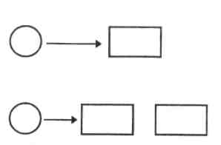

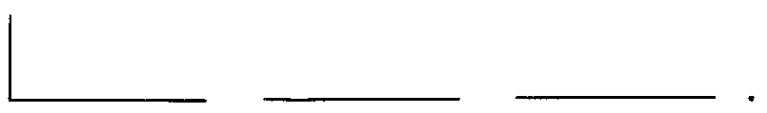

По мнению психологов, педагогов и логопедов использование метода моделирования облегчает процесс формирования связной речи.

Моделирование - это процесс создания моделей и их использование в целях формирования представлений о структуре объектов, об отношениях и связях между элементами этих объектов.

В работе по формированию умений и навыков построения связного высказывания можно использовать модели в виде геометрических фигур, которые символизируют части речи. С помощью этих моделей, в виде треугольников и квадратов, дети учатся составлять предложения.

Рассмотрим модели.

Треугольник белый - слово, обозначающее неодушевлённый предмет (существительное, отвечающее на вопрос ЧТО?)

Треугольник белый с «лицом» - слово, обозначающее одушевлённый предмет (существительное, отвечающее на вопрос КТО?)

Треугольник с «ножками» - слово, обозначающее действие предмета (глагол).

Треугольник красный - слово, обозначающее признак предмета (прилагательное).

Квадрат - слова-предлоги.

Располагая в различной последовательности модели, дети составляют предложения. Например:

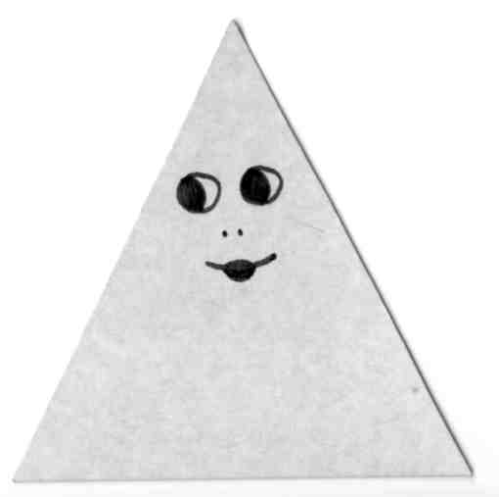 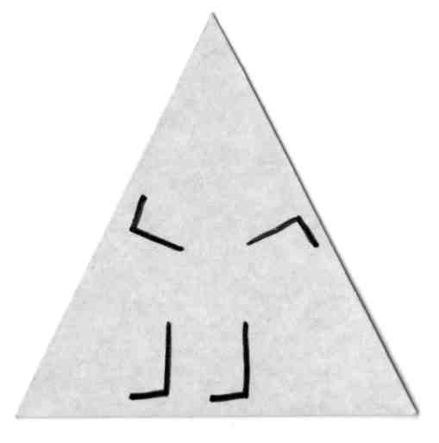 ** 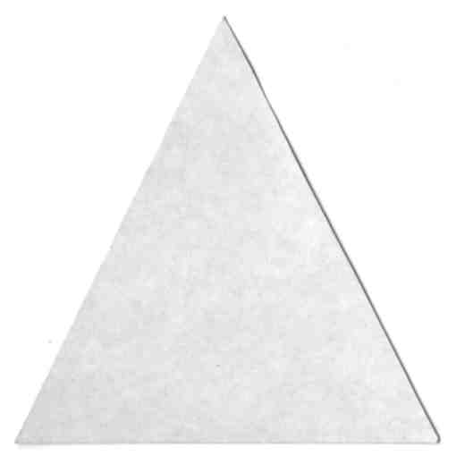.

***Мама купила красивые цветы. Оля читает интересную книгу. Ученик решает трудную задачу.***

*   .*

***Дети катаются на санках. Мама пошла в магазин. Рыбка плавает в пруду.***

Связная речь занимает важное место в общении ребенка со сверстниками и взрослыми, отражает логику мышления ребенка, его умение осмысливать воспринимаемую информацию и правильно выражать ее. Она является показателем того, насколько ребенок владеет лексикой родного языка, отражает уровень эстетического и эмоционального развития ребенка.

Развитие связной речи – это последовательная учебная работа, которая должна быть планомерной и систематической.